Projeto Space for Men
1-Clonamos o Repositório para baixar as imagens utilizando o seguinte comando:
https://github.com/WiliamFdeAsis/spaceformenmanha2026

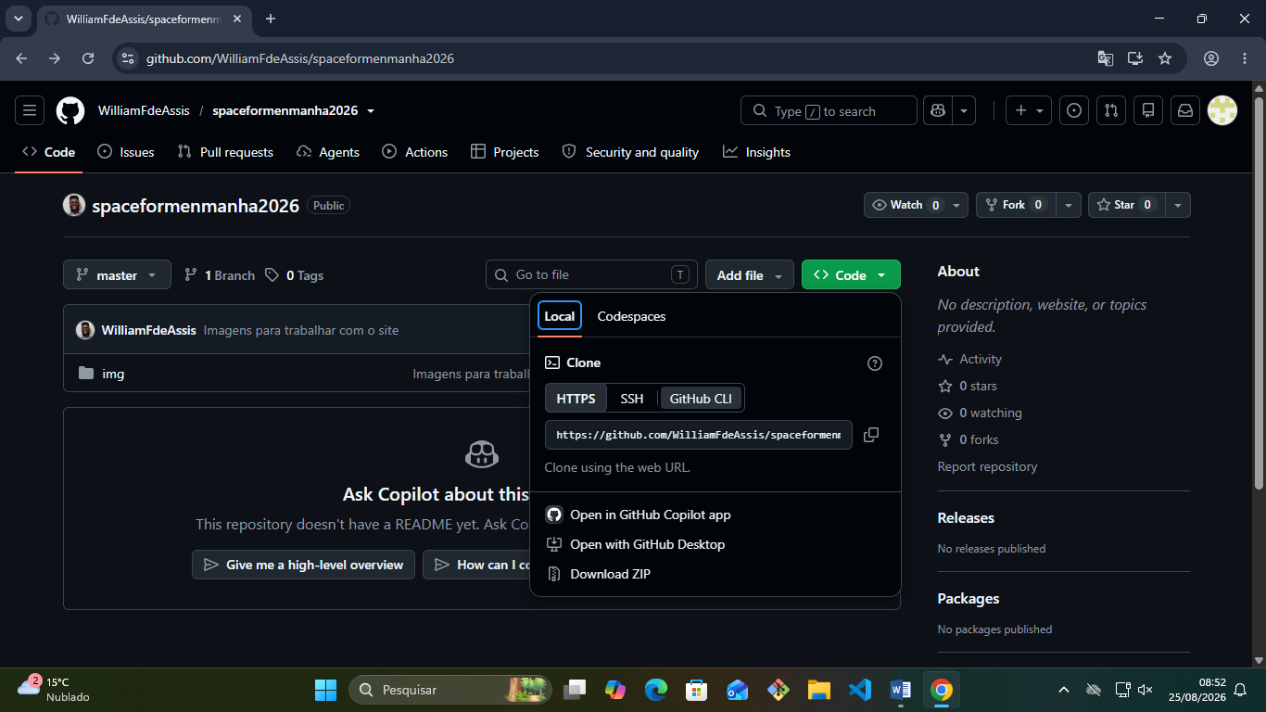

- Git clone https://github.com/WiliamFdeAsis/spaceformenmanha2026

2-Abrimos o vscode na pasta e criamos os arquivos index.html e style.css
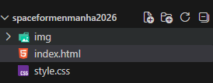

3-No texto do index.html utilizamos tags alinhadas tendo a regra a primeira que abre é a últi ma de fecha, conforme a imagem

4-Colocamos a cor vermelha utilizando o css através de referência conforme código:
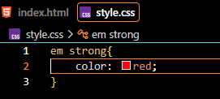
5- No html inserimos uma imagem utilizando o seguinte código e adicionados umas class:
No css definimos que nossa imagem ocupasse 100% do tamanho da nossa tela:
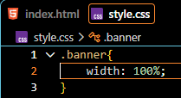

6-No css centralizamos o nosso titulo h1


7-No paragrafo a Missão queremos q ele fique com uma fonte maior ou seja aumentamos o tamanho dele utilizando font-size.
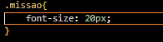
E no html incluímos uma class para trabalhar um paragrafo especifico

8-No html inserimos um subtítulo e criamos uma lista não ordenada.
